Tisková zpráva 14. ledna 2021:

Davy turistů mohou na horách třídit odpady do speciálních třikošů

České a moravské hory v posledních týdnech zaplavily davy návštěvníků a turistů. Bohužel například v Krkonoších a Beskydech po některých zůstává velké množství odpadu odhozené mimo kontejnery a koše. To i přesto, že lidé mohou v mnoha horských střediscích odpady nově třídit do speciálních třikošů přistavených u parkovišť, výchozích míst na túry nebo u výdejních okének.
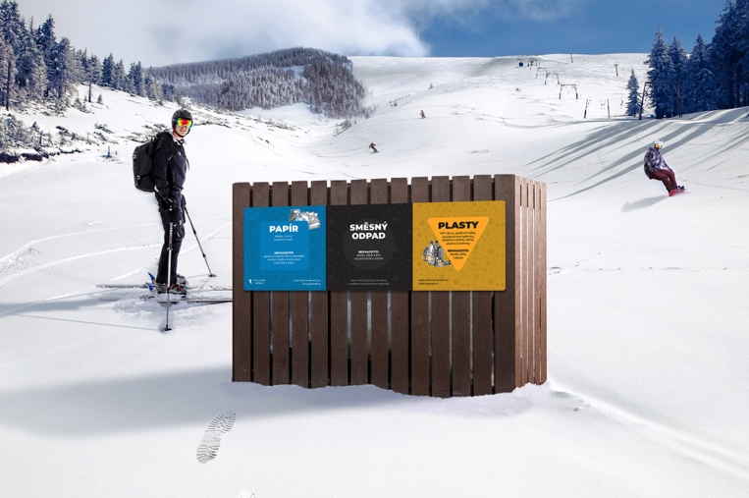
Foto: Třikoše, Autor: Třídíme na sněhu
Sedm desítek designových „třikošů“ doplnilo v horských resortech od loňského roku síť tradičních velkých barevných kontejnerů na třídění odpadů. Menší speciální koše na plasty, papír a směsný odpad jsou díky projektu společnosti EKO-KOM s názvem Třídíme na sněhu umístěny přesně tam, kde vzniká odpad z obalů, ale kam se zároveň nedostanou těžká svozová auta. Tříděný odpad z třikošů je tak svážen ve spolupráci s lyžařskými areály například skútry nebo rolbami.

Třikoše mají samy o sobě motivovat ke třídění odpadů, protože jsou téměř celé včetně výplňových pytlů vyrobeny z recyklovaných plastů. Jejich patentovaná konstrukce je navíc vyrobena tak, aby odolala náročným zimním horským klimatickým podmínkám. Před uvedením do provozu byly pilotně testovány například na krkonošské Černé hoře nebo na hoře Slamník v resortu Dolní Morava. V současnosti mohou návštěvníci využívat třikoše kromě Krkonoš a Králického Sněžníku také v Krušných horách, Orlických horách, Jeseníkách, Beskydech, Javornících, ale také v Novém Městě na Moravě.

Ředitel komunikace Autorizované obalové společnosti EKO-KOM si chování zodpovědných třídících návštěvníků hor zatím pochvaluje: „Přestože síť třikošů v českých a moravských horách stále ještě rozšiřujeme, od uvedení do provozu již do nich lidé vytřídili přes dvacet dva tun plastů a papíru. Očekáváme však ještě větší zájem, protože jakmile to epidemiologická situace dovolí, podpoříme třídění v zimních areálech promo akcemi a brožurkami v infocentrech a pokladnách. Zájemci již nyní najdou informace o třídění na horách na Facebooku, Instagramu a webu tridimenasnehu.cz.“

